Алматы облысы Жамбыл ауданы «А.Қарсақбаев атындағы бар орта мектебі» КММ география пәнінің мұғалі
Қысқа мерзімді жоспар: |  | Мектебі: «А.Қарсақбаев атындағы бар орта мектебі» КММ
Күні: 22.11.17 |  | Мұғалімнің аты-жөні: Козбагарова Г.М.
Сынып: 7 а |  | Қатысқандар - | Қатыспағандар -
Бөлім: Физикалық география |  | Бөлімше: 3.2 Атмосфера
Сабақтың тақырыбы |  | Қолайсыз атмосфералық құбылыстар
Оқу мақсаттары |  | 7.3.2.7-жергілікті компонент қосымша қамту негізінде қолайсыз атмосфералық құбылыстарды талдай отырып, сақтану шараларын ұсынады.
Сабақ мақсаты |  | Қолайсыз атмосфералық құбылыстарды талдай отырып,сақтану шараларын біледі.
Ойлау дағдыларының деңгейі |  | Білу, түсіну, қолдану
Бағалау критерийі |  | Қолайсыз атмосфералық құбылыстарды ажыратады  Пайда болу жолдарын анықтайды  Сақтану шараларын ұсынады
Тілдік мақсаттар |  | Негізгі терминдер мен ұғымдар:  Атмосфералық құбылыс, мұнар,тұман,тұмша /смог/түнек,көру ұзақтығы, қылау, қырау,көкмұз,көктайғақ,мұздану,атмосфералық электрлену, найзағай,домалақ найзағай, күннің күркіреуі
Құндылықтарға баулу |  | Қоршаған орта мен жердің ауа қабатына ұқыпты қарауға баулу
Пәнаралық байланыс |  | Математика орт тем-ра есептеу
Алдыңғы білім |  | 7.3.2.5 - температура, қысым, жел, бұлттылық, жауын-шашын, ылғалдылық метеорологиялық элементтерінің көрсеткіштерін өлшеп, метеорологиялық құрал-жабдықтарды қолданумен тіркейді  7.3.2.6 - жергілікті жер мүмкіндігі бойынша температура, қысым, жел, бұлттылық, жауын-шашын, ылғалдылық метеорологиялық элементтерінің көрсеткіштері бойынша синоптикалық графикалық материалдарды жасайды
Сабақтың барысы
Жоспарлан ған кезеңдері | Сабақтағы жоспарланған жаттығу түрлері |  |  | Ресурстар
Сабақтың басы  5мин  5-мин  10 мин | 1.Оқушылармен сәлемдесу, түгендеу.  2.Көңіл күйлерін көтеру үшін психологиялық ахуал тудыру  Алдыңғы білімін тексеру  1.Ауа райы дегеніміз не?  2.Метеорологиялық құралдарды атап,қызметін анықта?  3.Метеорологиялық элементтерді ата?  Оқушылардан жауап алған соң, қағаздағы сан бойынша топқа бөлінеді  1.Изотерма  2.Изобара  3.Изогиета /әр топ терминдердің мағынасын айтып шығады./  Әр топқа тапсырмалар тарату.  1-топ.  2. Жылдық орташа температураны және жылдық амплитуданы есепте.  1-топ.  1 2 3 4 5 6 7 8 9 10 11 12 О.ж А  -10 -8 -6 0 +8 +14 +16 +18 + 12 + 8 +2 -16  2-топ  1 2 3 4 5 6 7 8 9 10 11 12 О.ж А  -20 -10 -10 0 +5 +12 +15 +20 + 14 + 8 +2 -15  3-топ.  1 2 3 4 5 6 7 8 9 10 11 12 О.ж А  -30 -20 -6 0 +6 +10 +15 +20 + 10 + 5 +3 -18  Критериі. Кестені пайдаланып, есептеулер жүргізеді./орташа температура,амплитуда/  Дескриптор. Жылдық орташа температураны есептейді.  Жылдық температурасының амплитудасын есептейді.  Бейнекөрініс көрсету.  Сабақтың мақсатын анықтау.  Мәтінмен жұмыс. |  |  | Қима қағаздар.  тапсырма  Өзара бағалау.  «Екі жұлдыз,бір ұсыныс»  Бейнекөрініс.  оқулық
Сабақтың ортасы  10 мин | Тапсырма.Жұптық жұмыс «Ойлан,жұптас,бөліс»  Құрғақшылық,үсік,бұршақ көктайғақ ұғымдарын төмендегі суреттермен сәйкестендір  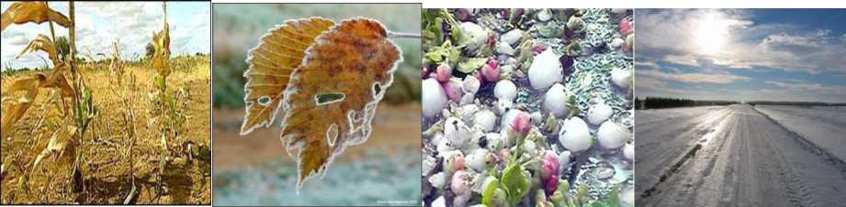  1 2 3. 4.  2.Өз жерімізде жиі байқалатын қолайсыз атмосфералық құбылысты ата  3.Қалай пайда болатынын түсіндір  4.Сақтану жолдарын ұсын.  Критериі* Қолайсыз атмосфералық құбылыстарды ажыратады.  *Пайда болу жолдарын анықтайды.  *Сақтану шараларын ұсынады.  Дескриптор.  *ұғымдар мен суреттерді сәйкестендіреді  *өз жерінде болатын қолайсыз атмосфералық құбылыстарды анықтайды.  *қолайсыз атмосфералық құбылыстардың пайда болу себебін түсіндіреді  *қолайсыз атмосфералық құбылыстардан сақтану жолдарын ұсынады.  Қалыптастырушы бағалау :Бағдаршам  Кері байланыс |  |  | ЖЖ  «Ойлан,жұп-  тас,бөліс»  ҚБ
Сабақтың соңы  5 мин  5 мин | Сабақты «Екі бөлімді күнделік» әдісі арқылы бекіту  Сұраулы сөйлем Тақырыптың негізгі түсінігі  Не?  Қандай? Қолайсыз атмосфералық құбылыстар  Айырмашылығы қандай?  /Қолайсыз атмосфералық құбылыстардан сақтану неліктен қажет/  Неге  Критерийі. Қолайсыз атмосфералық құбылыстардан алған білімдерін күнделікке түсіреді.  Дескриптор: Алған білімдерін күнделікке түсіре алады  Кері байланыс. «Пікірлер базары» Әр оқушы жеке өз пікірлерін білдіреді.  Менің жетістігім  *Жылдық орташа температураны есептеп,анықтадым.  *Жылдық температурасының амплитудасын есептей білдім  *Ұғымдар мен суреттерді сәйкестендіре алдым  *Өз жерімізде болатын қолайсыз атмосфералық құбылыстарды анықтай алдым  *қолайсыз атмосфералық құбылыстардың пайда болу себебін түсіндіре аламын  *қолайсыз атмосфералық құбылыстардан сақтану жолдарын ұсына аламын  Үйге тапсырма беру:  Пар.19 оқу. |  |  | «Екі бөлімді күнделік»
Саралау – Сіз қандай тәсілмен көбірек қолдау көмектесесіз? Сіз басқаларға қарағанда қабілетті оқушыларға қандай тапсырмалар бересіз? | Бағалау – Сіз оқушылардың материалды игеру деңгейін қалай тексеруді жоспарлап отырсыз? |  |  | Пәнаралық байланыстар. Денсаулық және қауіпсіздік техникасын сақтау.АКТ-ны қолдану.
Жеке, жұппен, топпен жұмыс істеу арқылы. Оқушы үніне құлақ түру арқылы кері байланыс жүргізу | «Екі жұлдыз, бір ұсыныс»  «Пікірлер базары» |  |  | .
Сабақ бойынша рефлексия  Сабақ мақсаттары немесе оқу мақсаттары шынайы және қолжетімді болды ма?  Барлық оқушылар оқу мақсатына қол жеткіздіме?  Егер оқушылар оқу мақсатына жетпеген болса,неліктен деп ойлайсыз?  Сабақта саралау дұрыс жүргізілдіме?  Сабақ кезеңдерінде уақытты тиімді пайдаландыңыз ба?  Сабақ жоспарынан ауытқулар болды ма және неліктен? | «Менің жетістігім »
Қорытынды бағалау
Сабақта ең жақсы өткен екі нәрсе( оқыту мен оқуға қатысты)?
1. топтық жұмыс.
2. саралау тапсырмалары.
Сабақтың бұдан да жақсы өтуіне не оң ықпал етер еді ( оқыту мен оқуға қатысты)?
1.
2.

Осы сабақтың барысында мен сынып туралы немесе жекелеген оқушылардың жетістіктері
/қиындықтары туралы нені анықтадым,келесі сабақтарды не нәрсеге назар аудару қажет ?
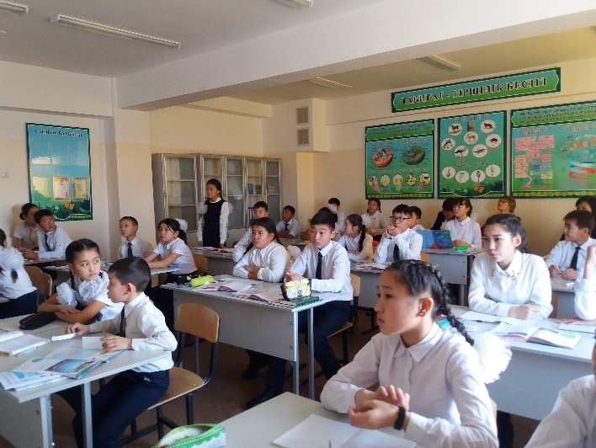Алдыңғы білімді тексеру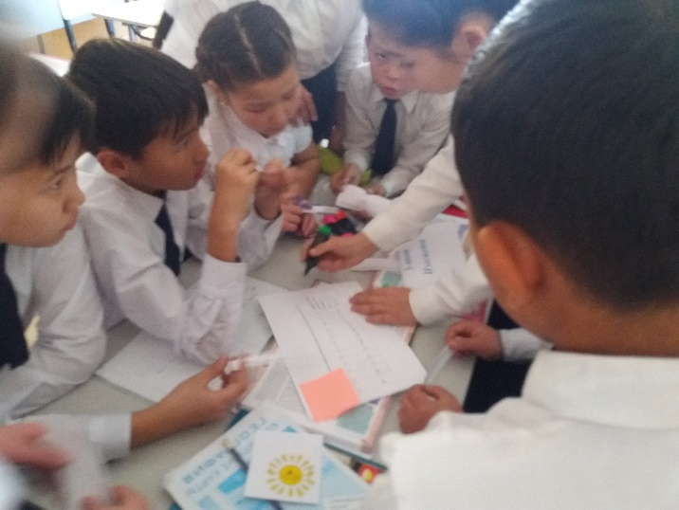Топтық жұмыс

